ICS | 55.020
CCS | A80
中华人民共和国国家标准
GB/T 18455—202X
代替 GB/T 18455-2010

包装回收标志

Package recycling marking

(点击此处添加与国际标准一致性程度的标识)

（本草案完成时间：2021.7.26）

XXXX - XX - XX发布
XXXX - XX - XX实施
`

前言
本文件按照GB/T 1.1—2020《标准化工作导则 第1部分：标准化文件的结构和起草规则》的规定起草。
本文件代替GB/T 18455-2010《包装回收标志》，与GB/T 18455-2010相比，除结构性调整和编辑性修改外，主要技术内容变化如下：
- 在“范围”中增加了玻璃包装容器和绿色包装（见第1章）；
- 在“规范性引用文件”中增加了3项国家标准（见第2章）；
- 更改了原“术语和定义”的表述形式，增加了2条术语和定义（见第3章）；
- 给出了纸包装回收标志的构成，增加了纸包装的分类、适用范围和标志示例（见4.1）；
- 给出了塑料包装回收标志的构成，列出了常用塑料包装的回收标志，删除了一项常用塑料包装种类（见原标准4.2.1）；
- 增加了“玻璃包装”的回收标志和要求，给出了玻璃包装回收标志的构成，列出了玻璃包装容器的类别、代码和标志示例（见4.4）；
- 增加了“复合材料包装”标志的构成和标志示例（见4.5）；
- 更改了第5章“要求”，增加了“允许标注的条件”、“规格尺寸”、“颜色”、“数量”、“位置”和“标志的制作”（见5.1、5.2、5.3、5.4、5.5和5.6）。
- 增加了“绿色包装”标志的构成、标志示例、标注要求和“绿色包装”标志的规格样式（见第6章）；
请注意本文件的某些内容可能涉及专利。本文件的发布机构不承担识别专利的责任。
本文件由全国包装标准化技术委员会(SAC/TC49)提出并归口。
本文件起草单位：中国出口商品包装研究所等。
本文件主要起草人：
本文件及其所代替文件的历次版本发布情况为：
——2001年首次发布为 GB 18455-2001《包装回收标志》；
——2010年第一次修订版本为GB/T 18455-2010《包装回收标志》；
——本次为第二次修订。

包装回收标志
  - 范围
本文件规定了可回收利用的包装材料、制品的回收标志和标注要求，以及绿色包装标志和标注要求。
本文件适用于纸、塑料、金属、玻璃等包装容器或包装组件，以及绿色包装材料、包装容器的设计、生产、贸易和回收活动。
  - 规范性引用文件
下列文件中的内容通过文中的规范性引用而构成本文件必不可少的条款。其中，注日期的引用文件，仅该日期对应的版本适用于本文件；不注日期的引用文件，其最新版本（包括所有的修改单）适用于本文件。
GB/T 1844.1 塑料符号和缩略语 第1部分：基础聚合物及其特征性能（GB/T 1844.1-2008,ISO 10431-1：2001，IDT）
GB/T 4122.1 包装术语 第1部分：基础
GB/T 16288-2008 塑料制品的标志
GB/T 16716.1 包装与环境 第1部分：通则
GB/T 16716.2 包装与环境 第2部分：包装系统优化
GB/T 20197 降解塑料的定义、分类、标志和降解性能要求
GB/T 37422 绿色包装评价方法与准则
  - 术语和定义
下列术语和定义适用于本文件。

供应商 supplier
对投放市场或交付使用的包装或包装产品负有责任的经营者。
[来源：GB/T16716.1-2018，3.1]
注：指在产品及其包装出售之前的所有者；或在标签上注明的生产或销售商，更明确的是自愿执行本标准的经营
者。当供应商使用的包装是有其他生产商提供，提供商可追溯有关技术资料。
包装材料 packaging material
用于制造包装容器和构成产品包装的材料（如：木材、金属、塑料、玻璃和纸等）总称。
[来源：GB/T 4122-2008，5.1]
包装组件 packaging component
用手或用简单物理方法可以拆分的包装的组成部分。
[来源：GB/T 16716.2-2018，3.4]
复合材料包装 consolidated packaging
由两层或两层以上材料复合在一起形成的复合材料做成的包装。
[来源：GB/T 4122.1-2008，5.9]
绿色包装 green packaging
在包装产品全生命周期中，满足包装功能要求的前提下，对人体健康和生态环境危害小、资源能源消耗少的包装。
[来源：GB/T 37422-2019，3.1]
  - 回收标志
    - 纸包装
适用于纸、纸盒和纸箱等纸包装制品，其回收标志由图形和文字组成。图形为带箭头的空心等边三角形，可在标志下方标注“纸”或“纸箱”，其回收标志示例见表1。

表 1 纸包装的分类、适用范围和标志示例

分类 | 适用范围 | 标志示例
纸 | 适用于包装纸、纸盒、纸袋、纸杯等 | 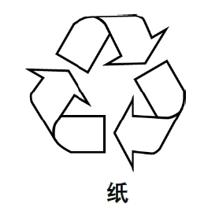
纸箱 | 适用于纸板箱 | 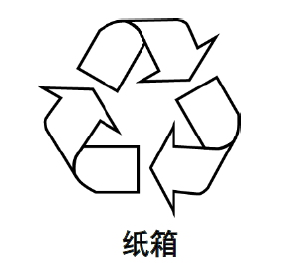

    - 塑料包装
      - 常用塑料
4.2.1.1 适用于塑料包装制品，其回收标志由图形、代号和缩略语组成。图形为带箭头的实心等边三角形，图形中的数字为常用塑料代号，位于图形中央，图形底部的字母为常用塑料缩略语。常用塑料包装回收标志按GB/T 16288-2008附录A表示代号和缩略语。表2给出了常用包装的塑料代号、缩略语和标志示例。
4.2.1.2 当单一材质的常用塑料包装制品中的助剂含量比例在10%以下时，可按照表2给出的标志示例标示。

表 2 常用塑料代号、缩略语和标志示例

材料术语 | 代号 | 缩略语 | 标志示例
聚对苯二甲酸乙二醇酯 | 01 | PET | 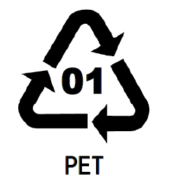
高密度聚乙烯 | 02 | PE-HD | 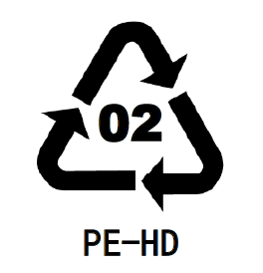
聚氯乙烯 | 03 | PVC | 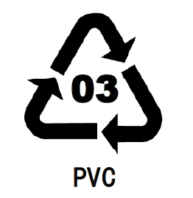
低密度聚乙烯 | 04 | PE-LD | 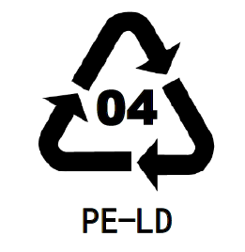

表2 常用塑料代号、缩略语和标志示例（续）

聚丙烯 | 05 | PP | 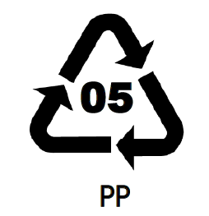

      - 可生物降解塑料
当用于包装的可生物降解塑料不包括在GB/T 16288-2008附录A之内，其回收标志见图1。
可生物降解塑料标志中的代号“00”表示“可生物降解”，缩略语×××××的表示方法见GB/T 1844.1。当需要表达材料的生物降解技术条件时，可在标志的下方或左右两侧标注简要的文字说明，其回收标志示例见图1。
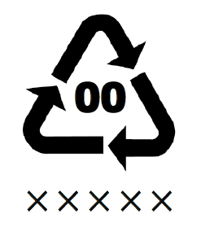
图1 可生物降解塑料包装回收标志示例
    - 金属包装
      - 铝包装
适用于铝包装制品，其回收标志由图形、字母和文字组成。图形为带箭头的实心圆形图标，图形中的字母代表“铝”的元素符号，位于图形中央，可在标志下方标注“铝”，其回收标志示例见图2。
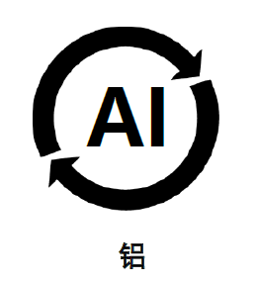
图2 铝包装回收标志示例
      - 铁包装
适用于铁包装制品，其回收标志由图形、字母和文字组成。图形为带箭头的实心正方形图标，图形中的字母代表“铁”的元素符号，位于图形中央，可在标志下方标注“铁”，其回收标志示例见图3。

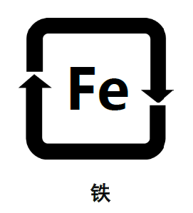
图3 铁包装回收标志示例

    - 玻璃包装
适用于日用玻璃包装容器，其回收标志由图形、字母和类别代码组成。图形为带箭头的实心等边三角形，图形中的“GL”代表“玻璃包装”，位于图形中央，图形底部的代码为玻璃类别代码，表3给出了玻璃包装容器类别名称、类别代码和标志示例。

表 3 玻璃包装容器类别名称、代码和标志示例

类别名称 | 类别代码 | 标志示例
无色玻璃 | 080201 | 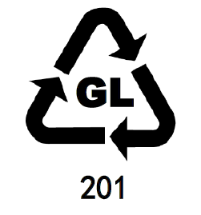
绿色玻璃 | 080202 | 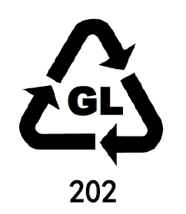

表3 玻璃包装容器类别名称、代码和标志示例（续）

棕色玻璃 | 080203 | 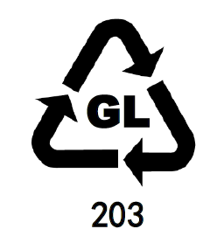

    - 复合材料包装
复合材料包装按所有构成材质中的主要材料标示回收标志。主要材料是指复合材料中质量占比最大的材料。其回收标志由图形、字母和文字组成。图形为带箭头的实心等边三角形，图形中的“C”代表“复合材料包装”，位于图形中央，图形底部应标注主要材料成分名称，复合材料包装回收标志示例见表4。

表 4 复合材料包装回收标志示例

纸基复合材料  （以纸为主要材料） | 塑料基复合材料  （以塑料为主要材料） | 金属基复合材料  （以铝为主要材料）
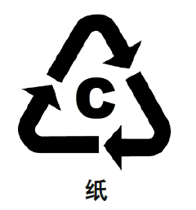 | 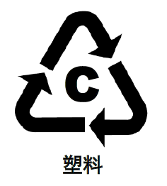 | 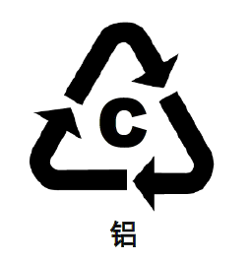

  - 回收标志的标注要求
    - 允许标注的条件
供应商应预先按GB/T 16716.1及其引用标准评估投放市场的包装容器或包装组件是否可以实
现回收利用，当判定回收利用可行时，应标示包装回收标志。
      - 有营业执照且在国家允许范围内从事经营活动的供应商。
    - 规格尺寸
包装回收标志的规格应根据产品尺寸来确定，如需要缩小或者扩大标识，应同等缩小或者放大。
    - 颜色
基材底色与图形应具有足够的对比度以确保图形标志的清晰醒目，要不易褪色脱落。模塑制品标志的颜色可与制品颜色相同。
    - 数量
      - 一件产品应在其外包装标注一个标志，当包装由多种包装组件构成，应分别在每一可回收利用的包装组件上标示包装回收标志。
      - 当包装组件受功能、结构、外观或面积的限制时，可不标示包装回收标志。
    - 位置
标志设置的位置应位于产品包装的明显处。
    - 制作
包装回收标志可采用印刷、喷涂、标贴、模压等方法制作，且不应损害产品的性能。
  - 绿色包装
6.1 绿色包装标志的构成、标志示例和标注要求见附录A。
6.2 绿色包装标志的规格样式见附录B。

附 录 A
(规范性)
绿色包装标志的构成、标志示例和标注要求

A.1 绿色包装标志的构成和标志示例
绿色包装标志由包装盒图案和字母组成，外框形状为六边形，图形内字母由绿色包装英文“Green Packaging”首个字母组成，应在标志下方标注“绿色包装”的中文和英文。绿色包装标志是绿色包装产品评价的应用形式，其标志示例见图A.1。
图 A.1 绿色包装标志示例

A.2 绿色包装标志的标注要求
A.2.1 符合绿色包装评价要求的包装材料和包装容器，可在适当的位置标注绿色包装标志。
A.2.2 绿色包装标志宜标注在产品包装外侧的明显部位，受功能、外观设计等影响无法在明显部位标
示的，可在产品说明书中予以注明。
A.2.3 绿色包装标志的颜色应为绿色，当标志的颜色和包装材料的相同时，可将颜色加深或变浅。
A.2.4 绿色包装的规格样式应根据产品尺寸来确定，如需要缩小或者扩大标识，应按照标识给出的比
例同等缩小或者放大，绿色包装标志的规格样式见附录B。
A.2.5 绿色包装的标注数量、制作等可按照包装回收标志要求标注。

附 录 B
(规范性)
绿色包装标志的规格样式
